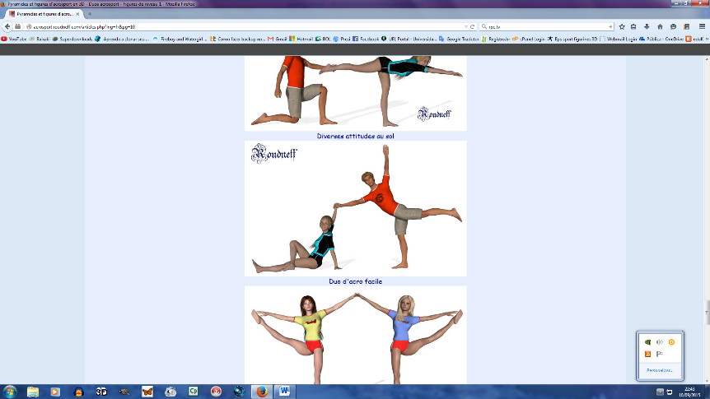

COMPETÊNCIAS ESPECÍFICAS DE EDUCAÇÃO FÍSICA

* Compreender a origem da cultura corporal de movimento e seus vínculos com a organização da vida coletiva e individual.
* Planejar e empregar estratégias para resolver desafios e aumentar as possibilidades de aprendizagem das práticas corporais, além de se envolver no processo de ampliação do acervo cultural nesse campo.
* Refletir, criticamente, sobre as relações entre a realização das práticas corporais e os processos de saúde/doença, inclusive no contexto das atividades laborais.
* Identificar a multiplicidade de padrões de desempenho, saúde, beleza e estética corporal, analisando, criticamente, os modelos disseminados na mídia e discutir posturas consumistas e preconceituosas.
* Identificar as formas de produção dos preconceitos, compreender seus efeitos e combater posicionamentos discriminatórios em relação às práticas corporais e aos seus participantes.
* Interpretar e recriar os valores, os sentidos e os significados atribuídos às diferentes práticas corporais, bem como aos sujeitos que delas participam.
* Reconhecer as práticas corporais como elementos constitutivos da identidade cultural dos povos e grupos.
* Usufruir das práticas corporais de forma autônoma para potencializar o envolvimento em contextos de lazer, ampliar as redes de sociabilidade e a promoção da saúde.
* Reconhecer o acesso às práticas corporais como direito do cidadão, propondo e produzindo alternativas para sua realização no contexto comunitário.
* 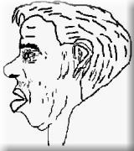Experimentar, desfrutar, apreciar e criar diferentes brincadeiras, jogos, danças, ginásticas, esportes, lutas e práticas corporais de aventura, valorizando o trabalho coletivo e o protagonismo.

**De acordo versão final da BNCC homologada em 20 de dezembro de 2017.**